第十章 能及其转化
一、单项选择题：（每小题3分，共39分）
1、图中对热学知识进行的归纳总结中，正确的是（ ）
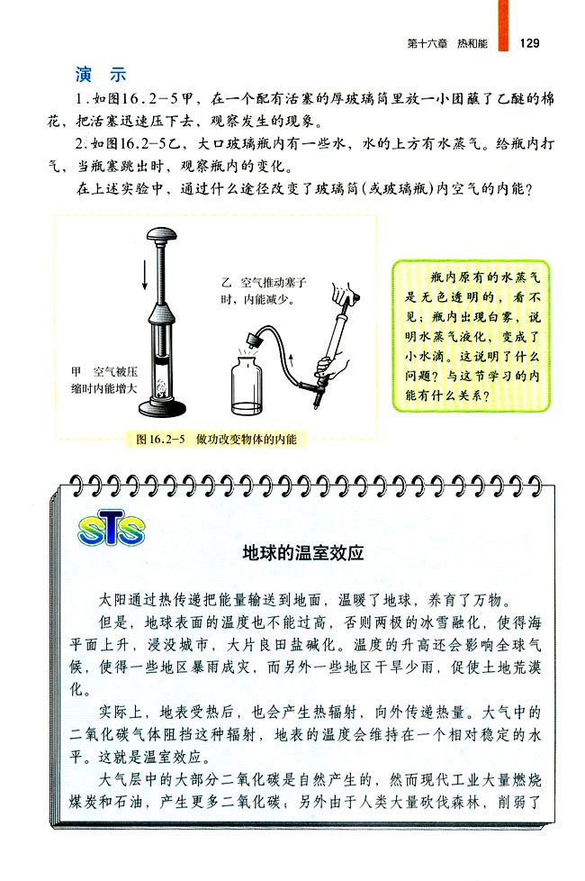
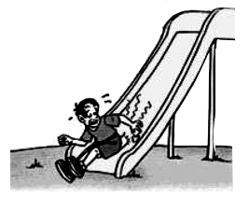
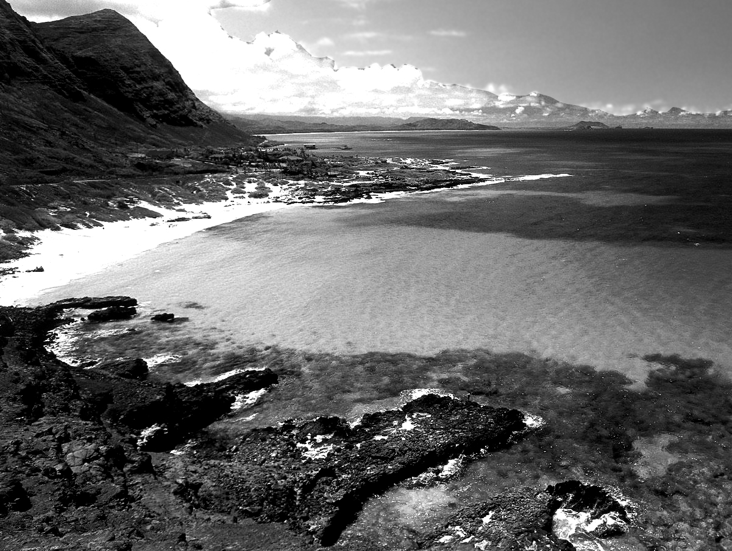
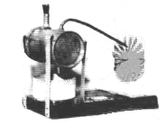
A．下滑时通过做功增加了物体内能
B．空气推动塞子时内能增加
C．海边昼夜温差小是因为水的比热容小
D．小蒸汽轮机利用机械能转化成内能来工作

2、下列景象中，能说明分子在永不停息地运动的是（ ）
A．初春的柳絮飞扬 B．盛夏的荷花飘香
C．深秋的落叶飘零 D．寒冬的长江烟波浩淼
3、下列现象中，支持分子间存在引力的证据是（ ）
A．两块表面光滑的铅块相互紧压后会黏在一起 B．固体和液体很难被压缩
C．磁铁能吸引大头针 D．破镜不能重圆
4、关于内能、热量和温度，下列说法中正确的是（ ）
A．温度低的物体可能比温度高的物体内能多 B．物体内能增加，温度一定升高
C．物体内能增加，一定要从外界吸收热量 D．物体温度升高，它的热量一定增加
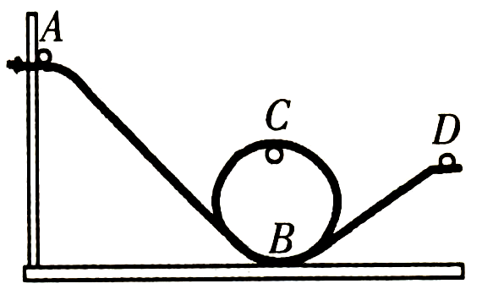
5、如图2所示，小球沿轨道由静止从A处运动到D处的过程中，忽略空气阻力和摩擦力，仅有动能和势能互相转化。则（ ）
图2
A．小球在A处的动能等于在D处的动能
B．小球在A处的动能大于在D处的动能
C．小球在B处的机械能小于在C处的机械能
D．小球在B处的机械能等于在C处的机械能
6、属于通过做功途径改变物体内能的是（ ）
A．在火炉上烧水，水温升高 B．感冒发烧，用冷毛巾敷额头
C．用气筒给轮胎打气，气筒壁发热 D．炎热的夏天，柏油路面温度升高
7、同样的一杯热水，室温高时冷却得慢，室温低时冷却得快。老师要求同学们针对这一现象，提出一个问题。下面是四位同学的发言，其中较有价值且可探究的问题是（ ）
A．“热水在室温低时比室温高时冷却得快吗？”
B．“热水冷却的快慢与它的质量、它与环境的温差有什么关系？”
C．“为什么热水在室温低时比室温高时冷却得快呢？”
D．“为什么热水的质量越大冷却得越慢？
8、关于燃料的热值，以下说法中正确的是（ ）
A．燃料的热值与燃料的种类有关系，与燃料的质量和燃烧状况无关
B．燃烧1千克某种燃料放出的热量叫这种燃料的热值
C．燃料燃烧时，质量越大，热值越大
D．燃料不完全燃烧时的热值比完全燃烧时的热值小
9、下列流程图是用来说明单缸四冲程汽油机的一个工作循环及涉及到的主要能量转化情况。关于对图中①②③④的补充正确的是（ ）
吸气冲程
（ ③ ）
（ ④ ）
（ ① ）
（ ② ）
排气冲程

A．①做功冲程 ②内能转化为机械能 ③压缩冲程 ④机械能转化为内能
B．①压缩冲程 ②内能转化为机械能 ③做功冲程 ④机械能转化为内能
C．①做功冲程 ②机械能转化为内能 ③压缩冲程 ④内能转化为机械能
D．①压缩冲程 ②机械能转化为内能 ③做功冲程 ④内能转化为机械能
10、如图3所示的是运动员在铅球比赛中的场景。铅球离手后，在空中飞行过程中动能E_{K}随时间t变化的曲线最接近的是（ ）
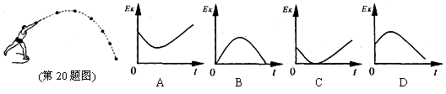
图3

11．下列事例中利用热传递改变物体内能的是（ ）
A．和平号空间站退役后坠入大气层与空气摩擦生热
B．冬天，用热水袋取暖，人体感到暖和
C．冬天手冷的时候，两手互相搓搓就暖和了
D．用锯锯木头，锯条发热
12．实验室内甲、乙两个相同的烧杯中装有等质量的水和煤油，用同一规格的电加热器同时加热一段时间（热量损失不计，且液体均未沸腾），则加热过程中甲乙两支温度计升高的温度之比为（C_{煤油}＝2.1×10³J/（kg/℃）） （ ）
A．1∶2 B．2∶1 C．1∶1 D．1∶4
13. 关于正在匀速上升的气球，下列说法正确的是 （ ）
A. 动能增加，势能减少，机械能的总量保持不变
B. 动能不变，势能减少，机械能的总量保持不变
C. 动能不变，势能增加，机械能的总量增加
D. 动能、势能、机械能都不变
二、填空题：（13小题4分、其余各小题3分，共25分）
11、2010年5月，冰岛火山爆发是由于炽热的岩浆在极大的压力下，突破地壳，喷涌而出。说明流出的岩浆具有动能，它是由 能转化来的。炽热的岩浆向四周流动，越过山坡，淹没村庄。岩浆冲上山坡，把动能转化为 能。
12、我市城区的天鹅湖水上公园是市民休闲娱乐的好去处。走在湖边，常能闻到阵阵花香，这是由于分子做 运动的结果；夏天可明显感觉到湖边比马路上凉爽，这是因为水的 较大，且在蒸发时会 （选填“吸热”或“放热”）。
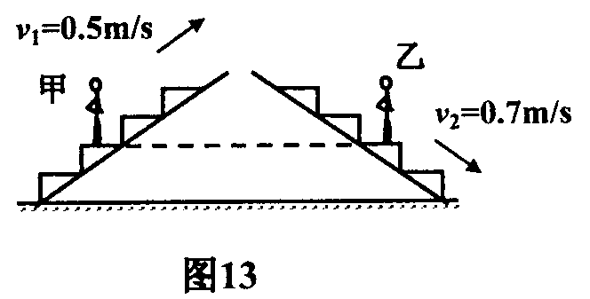
13、甲站在0.5m/s匀速上行的自动扶梯上，乙站在0.7m/s匀速下行的自动扶梯上。甲、乙两人质量相等，甲上行中动能 （选填“增加”、“不变”、“减少”）。某时刻他们的位置如图4所示，该时刻甲的重力势能 乙的重力势能，甲的机械能 乙的机械能（选填“大于”、“等于”、“小于”）。若此时上行的扶梯突然停止运动，甲会向前倾，原因是 。
图4
14、冬天孩子们围着火炉取暖，这是利用 的方式获取内能；而远离火炉的孩子同时还要靠双手反复摩擦让手感到温暖，这是利用 的方式增加了手的内能（以上两空选填“做功”或“热传递”）。
15、奥运会500米短道速滑时，在滑行的过程中，冰刀与冰面之间的摩擦为_________摩擦（选填“滑动”或“滚动”）；冰面的温度会升高，这是通过___________方式增加了冰面的内能。
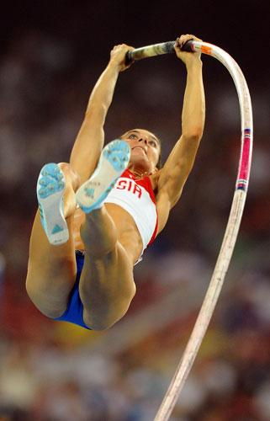
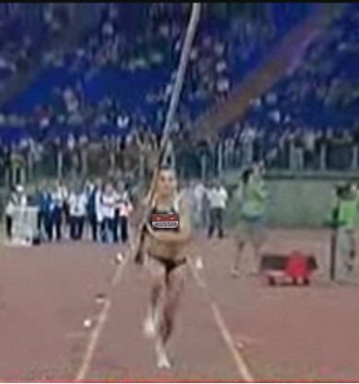
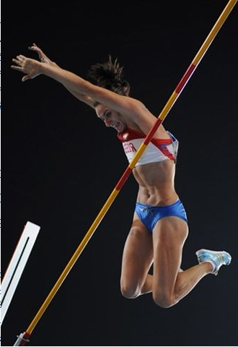
16、太阳能是一种清洁能源。某太阳能热水器每天能使500kg的水温度升高30℃，那么这些水吸收的热量为________J，这些热量相当于完全燃烧________m³的天然气放出的热量[天然气的热值取7×10⁷J/m³，水的比热容c=4.2×10³J／(kg·℃)]。
持杆助跑
撑杆起跳上升
越杆下落
图6
17、撑杆跳高是一项技术性很强的体育运动，完整的过程可以简化成如图6所示的三个阶段：持杆助跑、撑杆起跳上升、越杆下落。到达最高点的过程中是动能和 转化为 ；下落过程中 能逐渐增加。
18、一台单缸四冲程柴油机，其飞轮转速为3600转/分，该柴油机活塞1s对外做功
次。若其效率为40%，消耗5kg的柴油转化成的机械能是 J (q_{柴油}=4.3×10⁷J/kg)
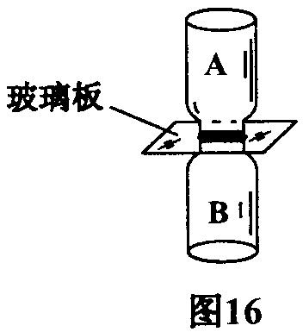
三、实验与探究题：（每空2分,共16分）
图7
19、用图7的装置演示气体扩散现象，其中一瓶装有密度比空气大的红棕色二氧化氮气体，另一瓶装有空气。为了有力地证明气体发生扩散，装二氧化氮气体的应是 （选填“A”或“B”）瓶。根据 现象可知气体发生了扩散。扩散现象说明气体分子 。
若实验温度分别为 ① 0℃，② 4℃，③ 20℃，④ 30℃，则在
温度下（填序号）气体扩散最快。
20、用图8甲所示装置“比较不同液体吸热升温特点”。在两个相同烧杯中分别加入初温、体积相同的水和食盐水，用相同酒精灯加热直到沸腾。
90
100
℃
乙
甲
图8
（1）分别测量出水和食盐水的沸点，发现食盐水的沸点比水高。其中水沸腾时温度计的局部放大图如乙图所示，水的沸点为 ℃。
（2）实验中加热食盐水到沸腾需要的时间长，说明食盐水吸收的热量比水 （选填“多”或“少”）。
（3）能否仅由“加热食盐水到沸腾需要的时间长”得出食盐水比热容大的结论？
答： ；
其原因是： 。
四、综合应用题：（共20分）
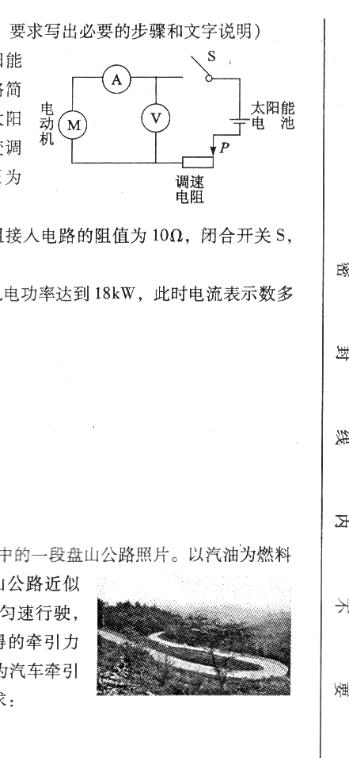
21、如图9为某风景区山中的一段盘山公路照片。以汽油为燃料的观光汽车沿该盘山公路（盘山公路近似处理为斜面）以36km/h的速度匀速行驶，经过15min从山脚到达山顶；汽车上山时沿路面获得的牵引力恒为9.2×10³N。已知汽油完全燃烧释放的热量转化为汽车牵引力做功的效率为30%，汽油热值q=4.6×10⁷J/kg，求：
图9
（1）汽车上山时牵引力发挥的功率为多大；
（2）汽车从山脚到山顶消耗了多少千克的汽油。

22、上海世博会的主题是“城市，让生活更美好”。为了倡导低碳生活，太阳能热水器被广泛应用于现代生活。
下表提供的是一装满水的太阳能热水器在太阳照射下的相关信息：
太阳照射时间／h | 太阳能转换为水的内能的效率 | 热水器最大水容量／L
10 | 50％ | 100
水升高的温度／℃ | 水的比热容／[J·(kg·℃)^{－1}] | 水的密度／(kg·m^{－3})
60 | 4．2×10³ | 1．0×10³
请根据上表信息试求：
（1）热水器中水的质量；
（2）热水器中的水需吸收的热量；
（3）热水器平均1h所接收的太阳能。

ABAAD

